„Keramická dílna Ľubici Gembalové“
Opět začínáme.
Nabízízím kurzy pro začátečníky i pokročilé, pro děti i dospělé..

Kurzy probíhají každou sudou středu počínaje 05.říjnem 2011 vždy od 14,30hodin v MŠ Stračov.
- Kurzovné : děti MŠ 5lekcí – 200,-Kč
děti ZŠ 5 lekcí – 300,- Kč
dospělí 5 lekcí – 600,- Kč
Zájemci o kurzy se mohou přihlásit u paní ředitelky v MŠ Kamily Jiranové nebo na tel. čísle 723 193 791.

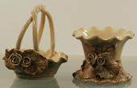
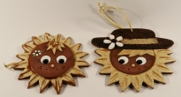
Těším se na Vás !

mail: lubica06@googlemail.com

